
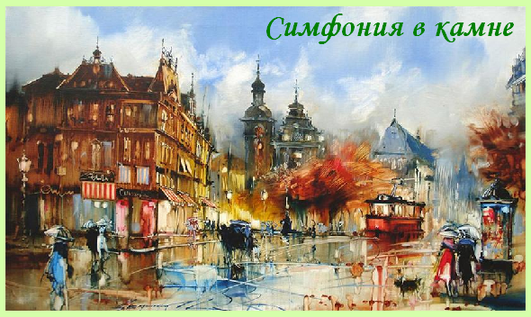
Один день Львовских впечатлений
1 день. Выезд из Киева.
2 день. Прибытие во Львов. Встреча на вокзале. Завтрак.
- Автобусная обзорная экскурсия «Симфония в камне».
Обзорная экскурсия по городу совмещает осмотр памятников архитектуры, которыми Львов обогатился за время пребывания под властью Австрии и Польши. Польские власти стремились сделать город более «европейским», а потому центр города перенесли на территорию сегодняшней площади Рынок В этот период построено много великолепных храмов и гражданских зданий. Австрийцы разрушили оковы городских стен, вышли за черту старого города и создали роскошный столичный европейский Львов. Посещение Лычаковского кладбища (по желанию).
- Пешеходная экскурсия «Улочками древнего города».
Туристы пройдут местами, по которым ходили практически все короли Польши и императоры Австрии. Здесь бывали все знаменитости разных эпох и народов. Маршрут экскурсии проходит по старым узким улочкам средневекового города и знаменитой площади Рынок.
- Посещение Исторического музея и Итальянского дворика, аптеки-музея, музея старинного оружия «Арсенал».
Обед.
Свободное время, в ходе которого можно посетить первую в Украине Мастерскую шоколада, где изготавливают шоколадные конфеты ручной работы по старым рецептам (по желанию). По желанию можно подняться на башню городской Ратуши, посетить сувенирный Вернисаж. Пройти по Львовским подземельям.
Самостоятельный отъезд на вокзал или трансфер (доп. плата).
3 день. Прибытие в Киев.

Стоимость тура в грн на 1 чел. при группе 25+2 — 530 + ж/д
В стоимость входит:
- Экскурсионное сопровождение.
- Транспортное обслуживание
- Питание двухразовое.
В стоимость не входит:
- Ж/Д проезд, входные билеты и экскурсионные услуги в музеях.
Пожалуйста, цены перед заказом уточняйте!
Внимание! В свободное время можно:
- Принять участие в квесте «Найди своего Льва».
- Посетить аквапарк «Пляж» http://www.aqualviv.com.ua/
- Побывать на катке или в боулинге http://www.kingcross.com.ua/

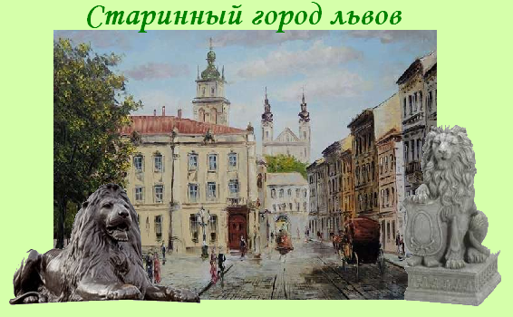
Два дня во Львове
1 день. Выезд из Киева.
2 день. Прибытие во Львов. Встреча на вокзале Львове. Завтрак.
- Автобусно-пешеходная обзорная экскурсия «Листая страницы истории Львова».
Экскурсия позволит увидеть весь исторический Львов. Начало городу положил замок на горе. Замок тропой соединялся с торговой частью старого Львова (сегодня это старая площадь Рынок). В ходе экскурсии туристы пройдут по старой княжьей дороге от Высокого Замка в Княжий город, где посетят
- Музей древнего Львова, расположенный в одном из древнейших храмов города. Немецкие
переселенцы перенесли центр Львова на современную площадь Рынок. Территория вокруг плошади является заповедной. Поляки и австрийцы расширили территорию средневекового Львова, превратив его в столичный европейский город. В этом можно убедиться посетив
      - Дворец Потоцких.
Обед. Расселение в гостинице.
Отдохнув в гостинице, туристы отправятся на вечернюю экскурсию «В гости к подземному хозяину Львова». Исторический центр Львова пересекают километры подземных ходов разных эпох. Эти подземелья притягивают к себе, как магнит. Одни думают найти там мифические сокровища, другие стремятся окунуться в атмосферу средневековья или просто пощекотать нервы. У каждого будет возможность на себе ощутить гостеприимство подземного Львова. Ужин. Свободное время
3 день. Завтрак. Выселение из гостиницы. Вещи в камеру хранения.
Пешеходная экскурсия «Легенды города Льва» позволяет за несколько часов перелистать не только страницы истории, но и открыть тайны, заглянув в таинственные уголки старого города. Во время экскурсии можно увидеть королевские покои и старую аптеку, храмы и фортификации Львова, побывав в городском «Арсенале». Посещение Вернисажа сувениров.
Обед.
Автобусная экскурсия «В гости в прошлое» - посещение скансена «Шевченковский Гай»
Музей народной архитектуры и быта расположен на лесистых холмах за Высоким Замком. Разделен на шесть этнографических зон, представляющих быт разных народов Западной Украины: бойковскую, лемковскую, гуцульскую, буковинскую, подольскую, волынскую. Перешагнув за ворота музея, можно потерять связь между прошлым и настоящим. Здесь минуты превращаются в часы, а прогулка - вудовольствие. Ужин. Отъезд на вокзал.
Стоимость в грн на 1 чел. при группе 25+2 — 1205 + ж/д
В стоимость входит:
- Проживание в гостинице «Днестр» – 1 ночь
- Экскурсионное сопровождение.
- Транспортное обслуживание
- Питание трехразовое
В стоимость не входит:
- Ж/Д проезд, входные билеты и экскурсионные услуги в музеях.
Пожалуйста, цены перед заказом уточняйте!
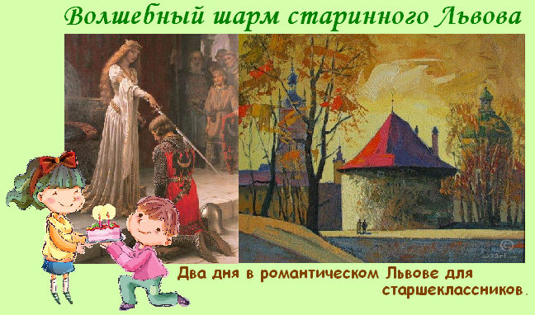
1 день. Выезд из Киева.
2 день. Прибытие во Львов. Встреча на вокзале. Завтрак.
- Обзорная автобусная экскурсия «Симфония в камне» с посещением Лычаковского кладбища.
- Пешеходная экскурсия «Улочками древнего города». Посещение старой ратуши, подъем на башню, осмотр панорамы города. Посещение Вернисажа сувениров.
Обед. Поселение в гостинице. Самостоятельная прогулка «Львов с ароматом кофе».
Отдохнув, можно посетить кафе «Под Клепсидрой» или «Дзига». Это культовое место для художественной элиты, интересующихся туристов, авангардных тусовок и львовской богемы. «Філіжанку або горнятко кави» можно выпить в «Кав'ярне на бамбетлі». Здесь можно сесть или прилечь на обширный подоконник с ковриком. К нему приставлен столик. Кофейня «Теплый пьец» - магнетическое место, где каждый сможет насладиться единственным во Львове кофе с «Теплого пьеца». Кафе-музей «Фиксаж» - не только место, где можно попить кофе, но и место, где можно проводить свободное время за просмотром фотографий, фильмов и общением с друзьями. Кофейня «Львовская Мануфактура кофе» придерживается идеи, что кофе-это не напиток, это - культура, а культура должна рождаться и жить в настоящей львовской атмосфере. «Копальня кави» - самая большая кофейня Львова. Она посвящена истории кофе. Здесь кофе спрятано под землей! В кофейне есть рудник, откуда шахтеры добывают зеленые кофейные зерна, доставляют наверх, обжаривают и перемалывают. И каждый день с 17:00 до 18:00 возле кофейни продаётся свежеобжаренный кофе со скидкой 50%.
3 день. Завтрак. Выселение из гостиницы. Посадка в автобус. Вещи в камеру хранения на вокзале.
- Туристов ждет интересная экскурсия «Австрийский Львов». Речь пойдет о Львове 18 - 19 вв. -
время правления австрийских императоров, обогативших Львов непревзойденными по красоте зданиями и целыми кварталами. Они построены в различных стилях: классицизм, эклектизм, барокко. Австрийская архитектура придает неповторимый шарм городу. Посещение бывшего казино. Обед.
- Пешеходная экскурсия «Львов - город влюбленных».
Древние стены города Львова скрывают не только богатую историю, но и могут рассказать чрезвычайно пикантные подробности жизни города. Любовные интриги королей, ревность мещанства, войны за невест, дуэли соперников, смерть ради любви, роскошные свадьбы, приключения Моцарта, Казановы и Мазоха - обо всем этом можно узнают во время романтической экскурсии.
Свободное время. Самостоятельный отъезд на вокзал.
Стоимость в грн на 1 чел. при группе 25+2 — 1205 + ж/д
В стоимость входит:
- Проживание в гостинице «Днестр» – 1 ночь
- Экскурсионное и транспортное обслуживание
- Питание двухразовое
В стоимость не входит:
- Ж/Д проезд, входные билеты и экскурсионные услуги в музеях.
Пожалуйста, цены перед заказом уточняйте!
Внимание! Можно заказать Ночную экскурсию «Львов в свете уличных фонарей»

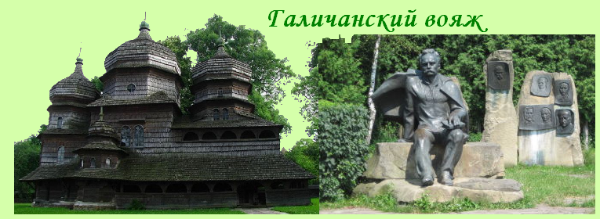
Два дня на Львовщине.
Львов - Нагуевичи - Дрогобыч - Трускавец (или Самбор)
1 день. Выезд из Киева.
2 день. Прибытие во Львов. Встреча группы на вокзале. Завтрак.
- Обзорная экскурсия «Симфония в камне» с посещением Лычаковского кладбища.
- Пешеходная экскурсия «Улочками древнего города».
- Посещение Исторического музея и Итальянского дворика, аптеки-музея, музея старинного оружия «Арсенал». (По желанию группы).
Обед. Поселение в гостиницу.
Свободное время, в ходе которого можно посетить Мастерскую шоколада, где изготавливают шоколадные конфеты ручной работы по старым рецептам (по желанию). По желанию можно подняться на башню городской Ратуши, посетить сувенирный Вернисаж. Пройти по Львовским подземельям.
3 день. Завтрак. Выселение из гостиницы. Автобусная экскурсия «Галичанский вояж»:
- Нагуевичи - историко-культурный заповедник «Нагуевичи».
Заповедник «Нагуевичи», открытый в 1994 году, находится на родине известного украинского писателя Ивана Франко и включает родительский дом писателя, скульптурную композицию «И.Франко и мировая литература», музей И.Франко и художественно-мемориальный комплекс «Тропинка Ивана Франко».
- Дрогобыч.
Крупный город в предгорьях Карпат, основание города относят к 11 веку, когда здесь существовало укрепленное поселение Быч. Оно было сожжено, а на месте пожарища возник «другой Быч», откуда и пошло название. Туристы увидят: площадь Рынок с ратушей, народный дом им. Франко, памятник Юрию Дрогобычу, доктору медицины, одному из ректоров Болонского университета, костелы, церкви, Хоральную синагогу. Поздний обед.
Обратный путь проходит через Трускавец - один из крупнейших бальнеологических курортов, прославившийся многообразием минеральных вод, самой известной из которых является «Нафтуся». Можно Трускавец заменить на Самбор, где в церкви Рождества Богородицы с 1759 года хранятся мощи Святого. Валентина.
Возвращение во Львов. Отъезд на вокзал.
4 день. Прибытие в Киев.
Стоимость в грн на 1 чел. при группе 25+2:
Проживание в гостиницы «Гетман» - 1025 + ж/д
Проживание в гостинцы «Днестр» - 1190 + ж/д
В стоимость входит:
- Проживание в гостинице – 1 ночь
- Экскурсионное сопровождение.
- Транспортное обслуживание
- Питание двухразовое
В стоимость не входит:
- Ж/Д проезд, входные билеты и экскурсионные услуги в музеях.
Пожалуйста, цены перед заказом уточняйте!

!

